Красноярский краевой институт повышения квалификации   
и профессиональной переподготовки работников образования



**Отчет (аналитическая записка)   
по данным анкетирования в рамках независимой оценки  
 качества образовательной деятельности**

**Гляденский детский сад «Колокольчик»**

**Назаровского района Красноярского края**

Красноярск - 2017 г.

Содержание

1. Нормативно-правовые основания для проведения независимой оценки качества образовательной деятельности организации 3

2. Организация процесса проведения независимой оценки качества образовательной деятельности организации 3

3. Показатели, характеризующие общие критерии оценки качества образовательной деятельности организации 5

4. Информация о выборке 7

5. Методика расчета показателей НОКО 7

6. Результаты НОКО 11

7. Сравнительный анализ ответов членов ОС и оператора 33

8. Интегральное значение показателя независимой оценки качества образовательной деятельности организации 36

Приложение 1. 39

1. Нормативно-правовые основания для проведения независимой   
   оценки качества образовательной деятельности организации

Проведение независимой оценки качества образовательной деятельности организации регламентировано следующими нормативно-правовыми актами: Федеральным законом от 29 декабря 2012 года № 273-ФЗ «Об образовании в Российской Федерации», Постановлением Правительства Российской Федерации от 10 июля 2013 года № 582 «Об утверждении Правил размещения на официальном сайте образовательной организации в информационно-телекоммуникационной сети Интернет и обновления информации об образовательной организации», Постановлением Правительства Российской Федерации от 5 августа 2013 года № 662 «Об осуществлении мониторинга системы образования», Приказом Минобрнауки России от 10 декабря 2013 года № 1324 «Об утверждении показателей деятельности образовательной организации, подлежащей самообследованию», Приказом Минобрнауки России от 05 декабря 2014 года № 1547 «Об утверждении показателей, характеризующих общие критерии оценки качества образовательной деятельности организаций, осуществляющих образовательную деятельность», «Методическими рекомендациями по проведению независимой оценки качества образовательной деятельности организаций, осуществляющих образовательную деятельность, утвержденной Приказом Минобрнауки России от 01 апреля 2015 года (далее по тексту – приказ № 1547), «Методическими рекомендациями по расчету показателей независимой оценки качества образовательной деятельности организаций, осуществляющих образовательную деятельность», утвержденными Минобрнауки России 15 сентября 2016 года № АП-87/02 вн.

1. Организация процесса проведения независимой оценки качества   
   образовательной деятельности организации

Организацией-оператором (далее по тексту – оператором) разработана методика сбора, обобщения и анализа информации для целей проведения независимой оценки качества образовательной деятельности (далее по тексту – НОКО) образовательной организации в соответствии с определенными критериями, показателями и особенностями осуществляемой образовательной деятельности организации (далее по тексту – организации), определенных Общественным советом при управлении образованием (далее по тексту – ОС) для проведения независимой оценки качества оказания услуг.

Сбор данных по показателям НОКО осуществлялся оператором методом анкетирования:

* сбор, обобщение и анализ информации, полученной оператором в результате обработки заполненных респондентами анкет (Приложение 1); мнения респондентов учитывались анонимно и использовались в обобщенном виде;
* сбор, обобщение и анализ информации, полученной в результате обработки отдельных анкет, заполненных оператором, а также членом ОС[1] по результатам анализа официального сайта образовательной организации, а также другой опубликованной официальной информации о ней.

К сбору и обобщению информации оператор привлекал экспертов и членов ОС, не являющихся муниципальными служащими и представляющих родительскую общественность.

Согласно «Методическим рекомендациям по расчету показателей независимой оценки качества образовательной деятельности организаций, осуществляющих образовательную деятельность», анализ результатов анкетирования проходит в 2 этапа:

* на *первом этапе* выполняется расчет показателей (промежуточных и итоговых баллов), позволяющих ранжировать организации;
* на *втором этапе* проводится анализ полученных значений показателей, по результатам которого осуществляется выделение лучших и худших практик и формирование предложений по устранению выявленных недостатков.

Данные этапы анализа предполагают их проведение в условиях получения информации по всем организациям муниципалитета или региона. В настоящий момент такая информация отсутствует, однако оператором проведены все необходимые действия, связанные с расчетом показателей (промежуточных и итоговых баллов), позволяющих ранжировать организацию в случае принятия решения органом управления образованием об этом.

Оператором осуществлен сбор, обобщение и анализ информации о качестве образовательной деятельности, осуществляемой организацией, и подготовлены соответствующие материалы.

1. Показатели, характеризующие общие критерии оценки качества   
   образовательной деятельности организации

*Группа 1. Показатели открытости и доступности информации об организации:*

1. Полнота и актуальность информации об организации и ее деятельности, размещенной на официальном сайте организации в информационно-телекоммуникационной сети Интернет (далее − сеть Интернет), информации, размещенной в том числе на официальном сайте в сети Интернет [www.bus.gov.ru](http://www.bus.gov.ru/).
2. Наличие на официальном сайте организации в сети Интернет сведений о педагогических работниках организации.
3. Доступность взаимодействия с получателями образовательных услуг по телефону, по электронной почте, с помощью электронных сервисов, предоставляемых на официальном сайте организации в сети Интернет, в том числе наличие возможности внесения предложений, направленных на улучшение работы организации.
4. Доступность сведений о ходе рассмотрения обращений граждан, поступивших в организацию от получателей образовательных услуг (по телефону, по электронной почте, с помощью электронных сервисов, доступных на официальном сайте организации).

*Группа 2. Показатели комфортности условий, в которых осуществляется образовательная деятельность:*

1. Материально-техническое и информационное обеспечение организации.
2. Наличие необходимых условий для охраны и укрепления здоровья, организации питания обучающихся.
3. Условия для индивидуальной работы с обучающимися.
4. Наличие дополнительных образовательных программ.
5. Наличие возможности развития творческих способностей и интересов обучающихся, включая их участие в конкурсах и олимпиадах (в том числе во всероссийских и международных), выставках, смотрах, физкультурных мероприятиях, спортивных мероприятиях, в том числе в официальных спортивных соревнованиях, и других массовых мероприятиях.
6. Наличие возможности оказания психолого-педагогической, медицинской и социальной помощи обучающимся.
7. Наличие условий организации обучения и воспитания обучающихся с ограниченными возможностями здоровья и инвалидов.

*Группа 3. Показатели доброжелательности, вежливости, компетентности работников:*

1. Доля получателей образовательных услуг, положительно оценивающих доброжелательность и вежливость работников организации от общего числа опрошенных получателей образовательных услуг.
2. Доля получателей образовательных услуг, удовлетворенных компетентностью работников организации, от общего числа опрошенных получателей образовательных услуг.

*Группа 4. Показатели удовлетворенности качеством образовательной деятельности организации:*

1. Доля получателей образовательных услуг, удовлетворенных материально-техническим обеспечением организации, от общего числа опрошенных получателей образовательных услуг.
2. Доля получателей образовательных услуг, удовлетворенных качеством предоставляемых образовательных услуг, от общего числа опрошенных получателей образовательных услуг.
3. Доля получателей образовательных услуг, которые готовы рекомендовать организацию родственникам и знакомым, от общего числа опрошенных получателей образовательных услуг.
4. Информация о выборке

С Заказчиком были согласованы следующие параметры выборки:

– не менее 10% преподавателей;

– не менее 20% законных представителей обучающихся (родителей);

В опросе с целью сбора информации для проведения НОКО приняли участие:

|  |  |  |  |
| --- | --- | --- | --- |
|  | Преподаватель | Родитель | Всего |
| Число | 10 | 90 | 100 |
| % от выборки | 10,0% | 90,0% | 100,0% |

Выборка в основном отражает соотношение данных групп в генеральной совокупности – за исключением группы выпускников.

1. Методика расчета показателей НОКО

В соответствии с приказом № 1547 НОКО проводилась по 16 показателям; 11 из 1-й и 2-й групп показателей оценивались в баллах по шкале от 0 до 10; 5 показателей из 3-й и 4-й групп − как доля (проценты) удовлетворенных качеством образовательной деятельности, соответственно, в пределах значений от 0 до 100.

По значениям исходных показателей был производен расчет интегрального показателя, определяющего оценку организации в целом. Расчет среднего (нормированного) интегрального показателя не производился ввиду отсутствия на момент проведения НОКО информации по всем образовательным организациям территории.

Расчет интегрального показателя производился по данным анкет, одна из которых была заполнена работником оператора на основании данных, размещенных на официальном сайте обследуемой образовательной организации либо другой опубликованной официальной информации[2], вторая была собрана оператором посредством анкетирования участников образовательного процесса, проводимого путем размещения анкеты в открытом доступе в сети Интернет на сайте образовательной организации.

Интегральный показатель рассчитывался по баллам, значение каждого из которых соответствует определенному варианту ответа в анкете. Соответствие «значение балла – вариант ответа» по всем 16 показателям приведены в тексте отчета при расчете интегрального показателя. По данным значениям интегральных показателей может быть произведена общая оценка качества предоставляемых услуг и сформирован рейтинг организаций внутри региона.

Значение интегрального показателя для организации рассчитывалось как сумма значений исходных показателей. В анкете, заполняемой работником оператора, оценивались 11 первых показателей из 1-й и 2-й групп, по данным анкет, размещенных в открытом доступе, оценивались все 16 показателей (по всем 4-м группам). Значение интегрального показателя по данным двух видов анкет рассчитывалось по следующему алгоритму. Значения 11 первых показателей для каждой организации оценивалось в баллах в обоих видах анкет.

Значение каждого из 11 показателей сначала усреднялось по всем анкетам, размещенным в открытом доступе, по формуле

, (1)

где

xm,i − значение m-го показателя по данным i-той анкеты, в баллах;

Nj − количество анкет;

а затем рассчитывалось их среднее арифметическое значение между полученным значением по формуле (1) и значением, выставленными в анкете для оператора, по формуле:

, (2)

где

 – среднее значение m-го показателя качества образовательной деятельности, определенного по совокупности оценок, полученных в результате обработки анкет, заполненных независимыми оценщиками (участниками образовательного процесса), рассчитанное по формуле (1), в баллах;

 – значение m-го показателя качества образовательной деятельности, определенного по данным анкеты, заполненной работником организации-оператора, в баллах.

Средние значения для 5-ти показателей 3-й и 4-й групп рассчитывалось только по данным анкет, размещенным в открытом доступе. В процессе обработки анкет производился подсчет количества анкет, в которых выбранный вариант ответа соотносился со значением балла равным или большим 5, значение которого определяет границу между респондентами, которые удовлетворены качеством образовательной деятельности и не удовлетворены. Расчет доли удовлетворенных качеством образовательной деятельности осуществлялся по формуле:

Dm = Nm,5 / Nj, (3)

где

Nm,5 − количество анкет, в которых значение m-того показателя равно или больше 5 баллов;

Nj − общее количество заполненных и обработанных анкет.

Перевод полученной величины доли в баллы осуществляется по формуле:

, (4)

После этого производился расчет итогового значения интегрального показателя качества образовательной деятельности для k-той организации по формуле:

, (5)

где

 и – значения m-го показателя, рассчитанные по формулам (2) и (4).

1. Результаты НОКО

**Раздел 1. Открытость и доступность информации, размещенной на официальном сайте.**

* 1. **Полнота и актуальность информации об организации и ее деятельности.**

|  |  |  |  |  |  |  |
| --- | --- | --- | --- | --- | --- | --- |
| Респонденты | Неудовлетво-рительно, не устраивает | Плохо, не соответствует минимальным требованиям | Удовлетво-рительно, но со значи-тельными недостатками | В целом хорошо, за исключением незначи-тельных недостатков | Отлично, полностью удовлетво- рен (а) | Всего |
| Преподаватель | 0 | 0 | 0 | 3 | 7 | 10 |
| Родитель | 0 | 0 | 6 | 41 | 43 | 90 |
| Всего: | 0 | 0 | 6 | 44 | 50 | 100 |
| 0,0% | 0,0% | 6,0% | 44,0% | 50,0% | 100,0% |

*Оценка разными группами респондентов компоненты:*

*полнота и актуальность информации об организации и ее деятельности*

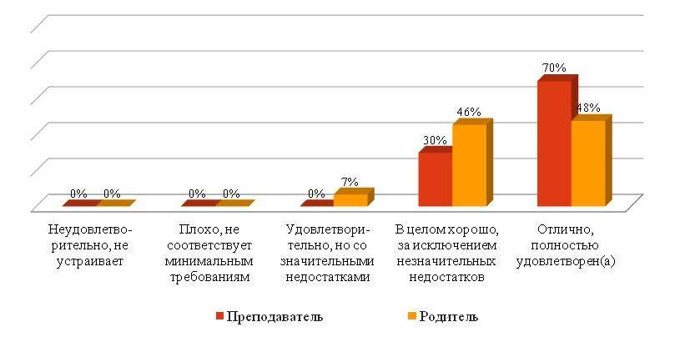

* 1. **Наличие сведений о педагогических работниках организации**

|  |  |  |  |  |  |  |
| --- | --- | --- | --- | --- | --- | --- |
| Респонденты | Неудовлетво-рительно, не устраивает | Плохо, не соответствует минимальным требованиям | Удовлетво-рительно, но со значи-тельными недостатками | В целом хорошо, за исключением незначи-тельных недостатков | Отлично, полностью удовлетво- рен (а) | Всего |
| Преподаватель | 0 | 1 | 1 | 5 | 3 | 10 |
| Родитель | 0 | 0 | 6 | 38 | 46 | 90 |
| Всего: | 0 | 1 | 7 | 43 | 49 | 100 |
| 0,0% | 1,0% | 7,0% | 43,0% | 49,0% | 100,0% |

*Оценка разными группами респондентов компоненты: наличие сведений о педагогических работниках организации*

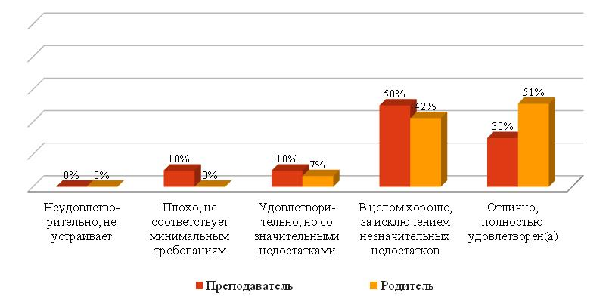

**1.3. Доступность взаимодействия с получателями образовательных услуг по телефону, по электронной почте, с помощью электронных сервисов, в том числе наличие возможности внесения предложений, направленных на улучшение работы организации**

|  |  |  |  |  |  |  |
| --- | --- | --- | --- | --- | --- | --- |
| Респонденты | Неудовлетво-рительно, не устраивает | Плохо, не соответствует минимальным требованиям | Удовлетво-рительно, но со значи-тельными недостатками | В целом хорошо, за исключением незначи-тельных недостатков | Отлично, полностью удовлетво- рен (а) | Всего |
| Преподаватель | 0 | 0 | 0 | 5 | 5 | 10 |
| Родитель | 0 | 0 | 15 | 43 | 32 | 90 |
| Всего: | 0 | 0 | 15 | 48 | 37 | 100 |
| 0,0% | 0,0% | 15,0% | 48,0% | 37,0% | 100,0% |

*Оценка разными группами респондентов компоненты: доступность взаимодействия с получателями образовательных услуг по телефону, по электронной почте, с помощью электронных сервисов, в том числе наличие возможности внесения предложений, направленных на улучшение работы организации*

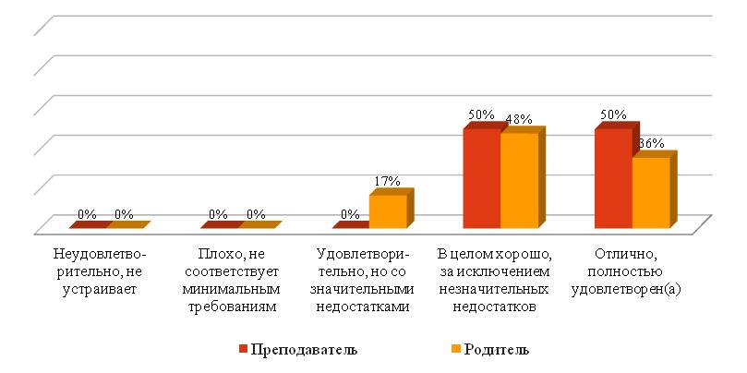

* 1. **Доступность сведений о ходе рассмотрения обращений граждан, поступивших в организацию от получателей образовательных услуг (по телефону, по электронной почте, с помощью электронных сервисов)**

|  |  |  |  |  |  |  |
| --- | --- | --- | --- | --- | --- | --- |
| Респонденты | Неудовлетво-рительно, не устраивает | Плохо, не соответствует минимальным требованиям | Удовлетво-рительно, но со значи-тельными недостатками | В целом хорошо, за исключением незначи-тельных недостатков | Отлично, полностью удовлетво- рен (а) | Всего |
| Преподаватель | 0 | 0 | 0 | 6 | 4 | 10 |
| Родитель | 0 | 4 | 12 | 47 | 27 | 90 |
| Всего: | 0 | 4 | 12 | 53 | 31 | 100 |
| 0,0% | 4,0% | 12,0% | 53,0% | 31,0% | 100,0% |

*Оценка разными группами респондентов компоненты: доступность сведений о ходе рассмотрения обращений граждан, поступивших в организацию от получателей образовательных услуг (по телефону, по электронной почте, с помощью электронных сервисов)*

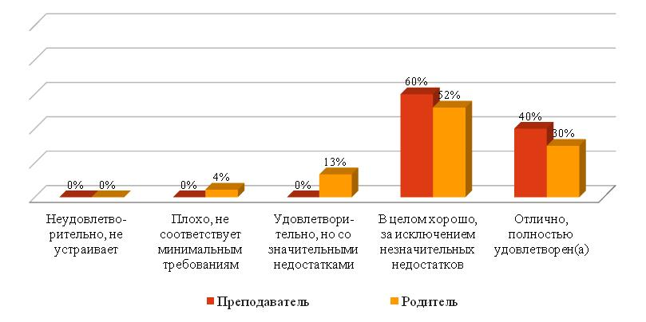

***Обобщение ответов по всем вопросам раздела***

*Общая оценка открытости и доступности организации по разным аспектам деятельности*

|  |  |  |  |  |  |
| --- | --- | --- | --- | --- | --- |
| Компоненты | Неудовлетво-рительно, не устраивает | Плохо, не соответствует минимальным требованиям | Удовлетво-рительно, но со значи-тельными недостатками | В целом хорошо, за исключением незначительных недостатков | Отлично, полностью удовлетво- рен (а) |
| 1.1. Полнота и актуальность информации об организации и ее деятельности | 0,0% | 0,0% | 6,0% | 44,0% | 50,0% |
| 1.2. Наличие сведений о педагогических работниках организации | 0,0% | 1,0% | 7,0% | 43,0% | 49,0% |
| 1.3. Доступность взаимодействия с получателями образовательных услуг (телефон, Е-почта, Е-сервисы) | 0,0% | 0,0% | 15,0% | 48,0% | 37,0% |
| 1.4. Доступность сведений о ходе рассмотрения обращений граждан | 0,0% | 4,0% | 12,0% | 53,0% | 31,0% |

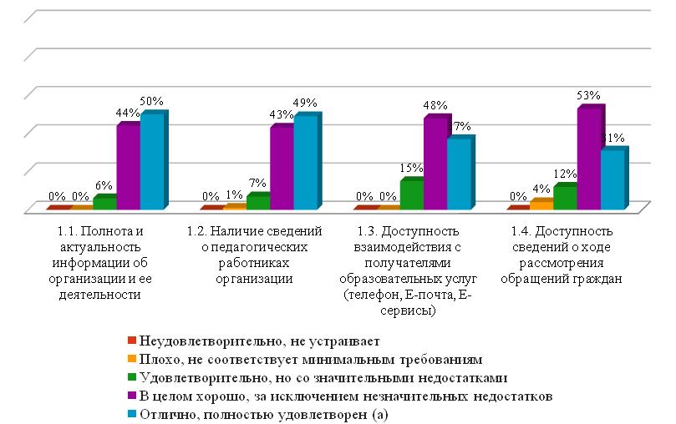

**Раздел 2.** **Комфортность условий**

**2.1. Материально-техническое и информационное обеспечение организации**

|  |  |  |  |  |  |  |
| --- | --- | --- | --- | --- | --- | --- |
| Респонденты | Неудовлетво- рительно, не устраивает | Плохо, не соответствует минимальным требованиям | Удовлетво-рительно, но со значи-тельными недостатками | В целом хорошо, за исключением незначи-тельных недостатков | Отлично, полностью удовлетво- рен (а) | Всего |
| Преподаватель | 0 | 0 | 3 | 5 | 2 | 10 |
| Родитель | 1 | 7 | 19 | 50 | 13 | 90 |
| Всего: | 1 | 7 | 22 | 55 | 15 | 100 |
| 1,0% | 7,0% | 22,0% | 55,0% | 15,0% | 100,0% |

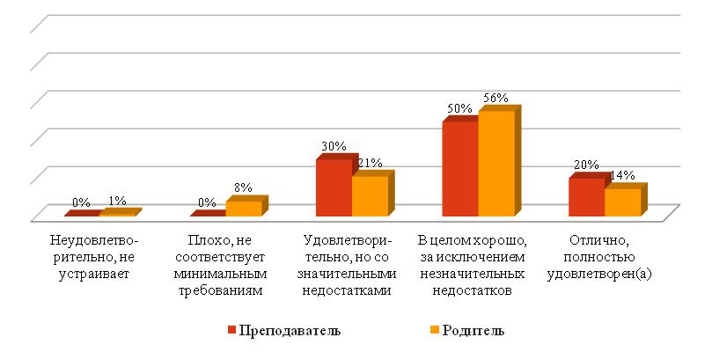*Оценка разными группами респондентов компоненты: материально-техническое и информационное обеспечение организации*

**2.2. Наличие необходимых условий для охраны и укрепления здоровья, организации питания обучающихся**

**2.2.1.** **Наличие необходимых условий для охраны и укрепления здоровья**

|  |  |  |  |  |  |
| --- | --- | --- | --- | --- | --- |
| Респонденты | Неудовлетво- рительно, не устраивает | Удовлетво-рительно, но со значи-тельными недостатками | В целом хорошо, за исключением незначи-тельных недостатков | Отлично, полностью удовлетво- рен (а) | Всего |
| Преподаватель | 3 | 2 | 4 | 1 | 10 |
| Родитель | 27 | 18 | 28 | 17 | 90 |
| Всего: | 30 | 20 | 32 | 18 | 100 |
| 30,0% | 20,0% | 32,0% | 18,0% | 100,0% |

*Оценка разными группами респондентов компоненты: наличие необходимых условий для охраны и укрепления здоровья, организации питания обучающихся. Оцените условия для охраны и укрепления здоровья*

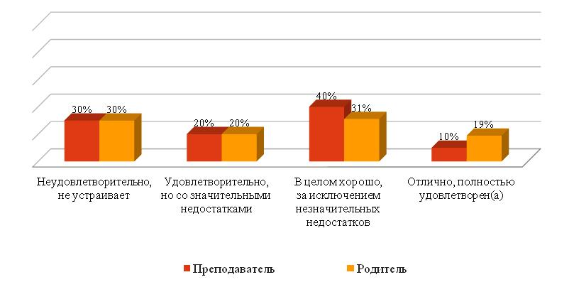

**2.2.2. Наличие необходимых условий для организации питания обучающихся**

|  |  |  |  |
| --- | --- | --- | --- |
| Респонденты | Неудовлетво- рительно, не устраивает | Отлично, полностью удовлетво-рен(а) | Всего |
| Преподаватель | 0 | 10 | 10 |
| Родитель | 4 | 86 | 90 |
| Всего: | 4 | 96 | 100 |
| 4,0% | 96,0% | 100,0% |

*Оценка разными группами респондентов компоненты: наличие необходимых условий для охраны и укрепления здоровья, организации питания обучающихся*

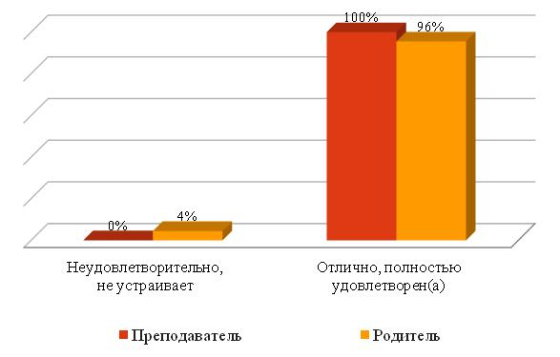

**2.3. Условия для индивидуальной работы с обучающимися**

|  |  |  |  |  |  |  |
| --- | --- | --- | --- | --- | --- | --- |
| Респонденты | Неудовлетво- рительно, не устраивает | Плохо, не соответствует минимальным требованиям | Удовлетво-рительно, но со значи-тельными недостатками | В целом хорошо, за исключением незначи-тельных недостатков | Отлично, полностью удовлетво- рен (а) | Всего |
| Преподаватель | 0 | 2 | 2 | 6 | 0 | 10 |
| Родитель | 2 | 6 | 17 | 44 | 21 | 90 |
| Всего: | 2 | 8 | 19 | 50 | 21 | 100 |
| 2,0% | 8,0% | 19,0% | 50,0% | 21,0% | 100,0% |

*Оценка разными группами респондентов компоненты: условия для индивидуальной работы с обучающимися*

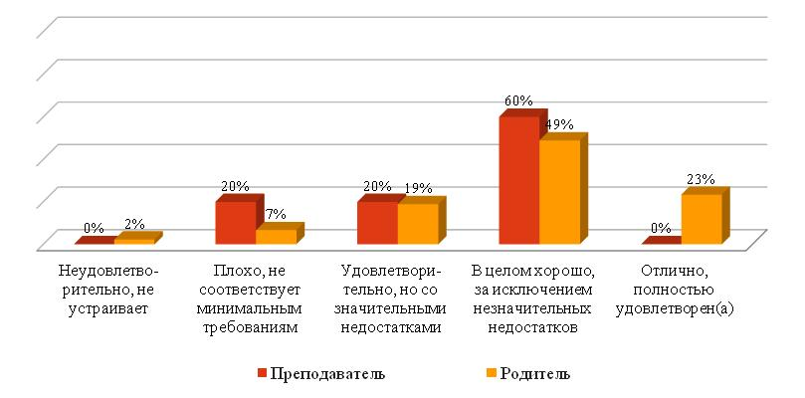

**2.4. Наличие дополнительных образовательных программ**

|  |  |  |  |  |  |  |
| --- | --- | --- | --- | --- | --- | --- |
| Респонденты | Неудовлетво- рительно, не устраивает | Плохо, не соответствует минимальным требованиям | Удовлетво-рительно, но со значи-тельными недостатками | В целом хорошо, за исключением незначи-тельных недостатков | Отлично, полностью удовлетво- рен (а) | Всего |
| Преподаватель | 0 | 1 | 4 | 3 | 2 | 10 |
| Родитель | 3 | 10 | 27 | 32 | 18 | 90 |
| Всего: | 3 | 11 | 31 | 35 | 20 | 100 |
| 3,0% | 11,0% | 31,0% | 35,0% | 20,0% | 100,0% |

*Оценка разными группами респондентов компоненты: наличие дополнительных образовательных программ*

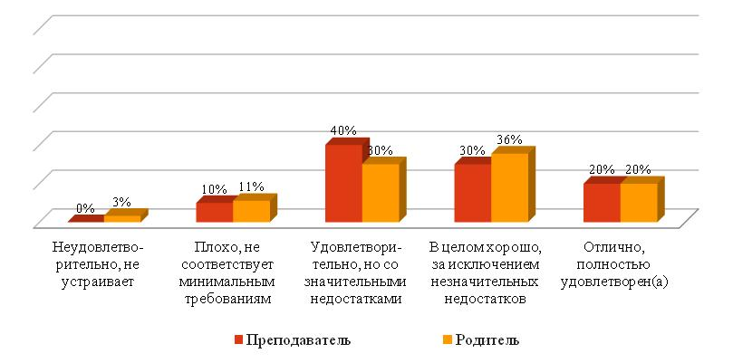

**2.5. Наличие возможности развития творческих способностей и интересов обучающихся, включая их участие в конкурсах и олимпиадах (в том числе во всероссийских и международных), выставках, смотрах, физкультурных мероприятиях, спортивных мероприятиях**

|  |  |  |  |  |  |  |
| --- | --- | --- | --- | --- | --- | --- |
| Респонденты | Неудовлетво- рительно, не устраивает | Плохо, не соответствует минимальным требованиям | Удовлетво-рительно, но со значи-тельными недостатками | В целом хорошо, за исключением незначи-тельных недостатков | Отлично, полностью удовлетво- рен (а) | Всего |
| Преподаватель | 0 | 1 | 1 | 2 | 6 | 10 |
| Родитель | 0 | 1 | 15 | 45 | 29 | 90 |
| Всего: | 0 | 2 | 16 | 47 | 35 | 100 |
| 0,0% | 2,0% | 16,0% | 47,0% | 35,0% | 100,0% |

*Оценка разными группами респондентов компоненты: наличие возможности развития творческих способностей и интересов обучающихся, включая их участие в конкурсах и олимпиадах (в том числе во всероссийских и международных), выставках, смотрах, физкультурных мероприятиях, спортивных мероприятиях, в том числе в официальных спортивных соревнованиях, и других массовых мероприятиях*

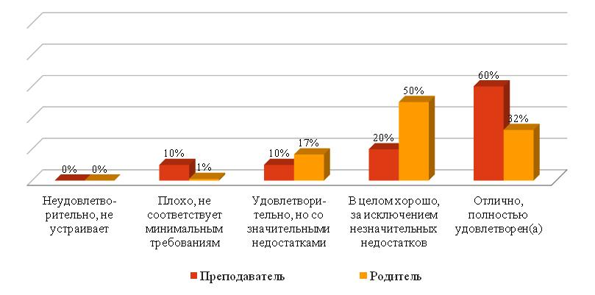

**2.6. Наличие возможности оказания психолого-педагогической, медицинской и социальной помощи обучающимся**

|  |  |  |  |  |  |  |
| --- | --- | --- | --- | --- | --- | --- |
| Респонденты | Неудовлетво- рительно, не устраивает | Плохо, не соответствует минимальным требованиям | Удовлетво-рительно, но со значи-тельными недостатками | В целом хорошо, за исключением незначи-тельных недостатков | Отлично, полностью удовлетво- рен (а) | Всего |
| Преподаватель | 1 | 1 | 4 | 3 | 1 | 10 |
| Родитель | 5 | 11 | 33 | 38 | 3 | 90 |
| Всего: | 6 | 12 | 37 | 41 | 4 | 100 |
| 6,0% | 12,0% | 37,0% | 41,0% | 4,0% | 100,0% |

*Оценка разными группами респондентов компоненты: наличие возможности оказания психолого-педагогической, медицинской и социальной помощи обучающимся*

**2.7. Наличие условий организации обучения и воспитания обучающихся с ограниченными возможностями здоровья и инвалидов**

|  |  |  |  |  |  |  |
| --- | --- | --- | --- | --- | --- | --- |
| Респонденты | Неудовлетво- рительно, не устраивает | Плохо, не соответствует минимальным требованиям | Удовлетво-рительно, но со значи-тельными недостатками | В целом хорошо, за исключением незначи-тельных недостатков | Отлично, полностью удовлетво- рен (а) | Всего |
| Преподаватель | 2 | 0 | 6 | 1 | 1 | 10 |
| Родитель | 10 | 18 | 23 | 32 | 7 | 90 |
| Всего: | 12 | 18 | 29 | 33 | 8 | 100 |
| 12,0% | 18,0% | 29,0% | 33,0% | 8,0% | 100,0% |

*Оценка разными группами респондентов компоненты: наличие условий организации обучения и воспитания обучающихся с ограниченными возможностями здоровья и инвалидов*

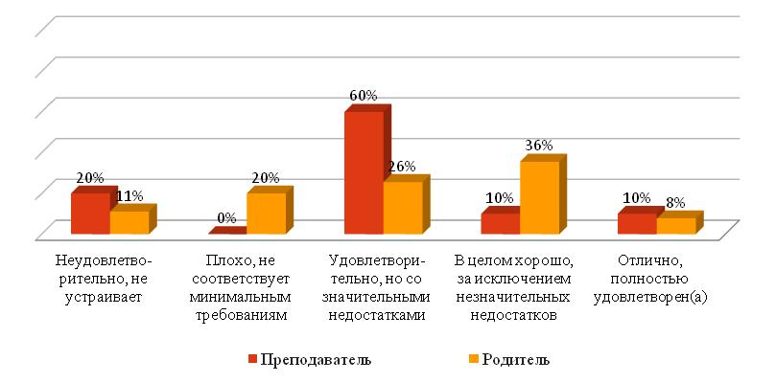

***Обобщение ответов по всем вопросам раздела***

|  |  |  |  |  |  |
| --- | --- | --- | --- | --- | --- |
| Компоненты | Неудовлетво- рительно, не устраивает | Плохо, не соответствует минимальным требованиям | Удовлетво-рительно, но со значи-тельными недостатками | В целом хорошо, за исключением незначительных недостатков | Отлично, полностью удовлетво- рен (а) |
| 2.1. Материально-техническое и информационное обеспечение организации | 1,0% | 7,0% | 22,0% | 55,0% | 15,0% |
| 2.2.1. Наличие необходимых условий для охраны и укрепления здоровья, организации питания обучающихся. Оцените условия для охраны и укрепления здоровья | X | 30,0% | 20,0% | 32,0% | 18,0% |
| 2.2.2. Наличие необходимых условий для охраны и укрепления здоровья, организации питания обучающихся. Оцените условия по организации питания обучающихся | X | 4,0% | X | X | 96,0% |
| 2.3. Условия для индивидуальной работы с обучающимися | 2,0% | 8,0% | 19,0% | 50,0% | 21,0% |
| 2.4. Наличие дополнительных образовательных программ | 3,0% | 11,0% | 31,0% | 35,0% | 20,0% |
| 2.5. Наличие возможности развития творческих способностей и интересов обучающихся, включая их участие в конкурсах и олимпиадах (в том числе во всероссийских и международных), выставках, смотрах, физкультурных мероприятиях, спортивных мероприятиях, в том числе в официальных спортивных соревнованиях, и других массовых мероприятиях | 0,0% | 2,0% | 16,0% | 47,0% | 35,0% |
| 2.6. Наличие возможности оказания психолого-педагогической, медицинской и социальной помощи обучающимся | 6,0% | 12,0% | 37,0% | 41,0% | 4,0% |
| 2.7. Наличие условий организации обучения и воспитания обучающихся с ограниченными возможностями здоровья и инвалидов | 12,0% | 18,0% | 29,0% | 33,0% | 8,0% |

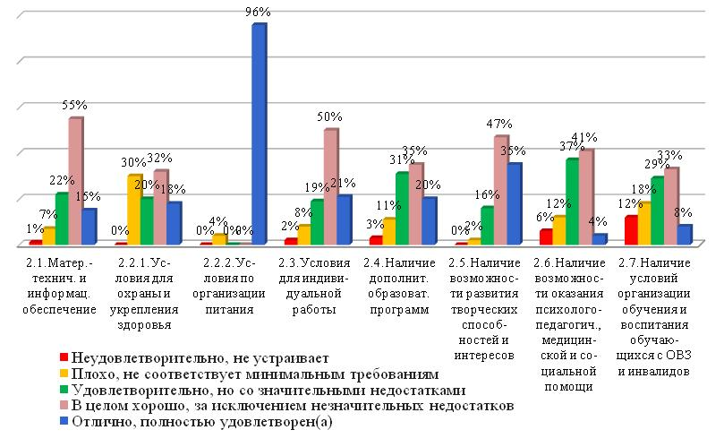

**Раздел 3. Доброжелательность, вежливость, компетентность работников**

**3.1. Доброжелательность и вежливость работников организации**

|  |  |  |  |  |  |
| --- | --- | --- | --- | --- | --- |
| Респонденты | Неудовлетво-рительно, не устраивает | Удовлетво-рительно, но со значи-тельными недостатками | В целом хорошо, за исключением незначи-тельных недостатков | Отлично, полностью удовлетво- рен (а) | Всего |
| Преподаватель | 0 | 0 | 4 | 6 | 10 |
| Родитель | 0 | 3 | 14 | 73 | 90 |
| Всего: | 0 | 3 | 18 | 79 | 100 |
| 0,0% | 3,0% | 18,0% | 79,0% | 100,0% |

*Оценка разными группами респондентов компоненты: доброжелательность и вежливость работников*

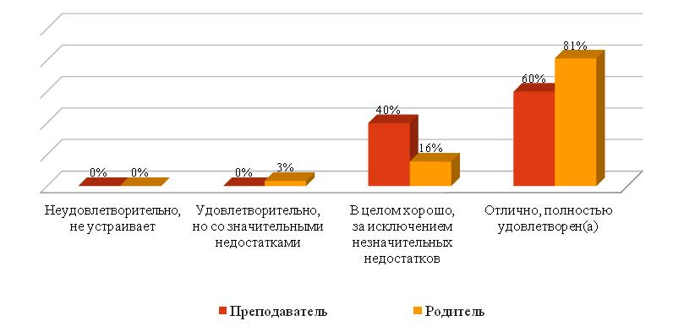

**3.2. Компетентность работников**

|  |  |  |  |  |  |
| --- | --- | --- | --- | --- | --- |
| Респонденты | Неудовлетво-рительно, не устраивает | Удовлетво-рительно, но со значи-тельными недостатками | В целом хорошо, за исключением незначительных недостатков | Отлично, полностью удовлетво- рен (а) | Всего |
| Преподаватель | 0 | 0 | 1 | 9 | 10 |
| Родитель | 0 | 2 | 14 | 74 | 90 |
| Всего: | 0 | 2 | 15 | 83 | 100 |
| 0,0% | 2,0% | 15,0% | 83,0% | 100,0% |

*Оценка разными группами респондентов компоненты:*

*компетентность работников*

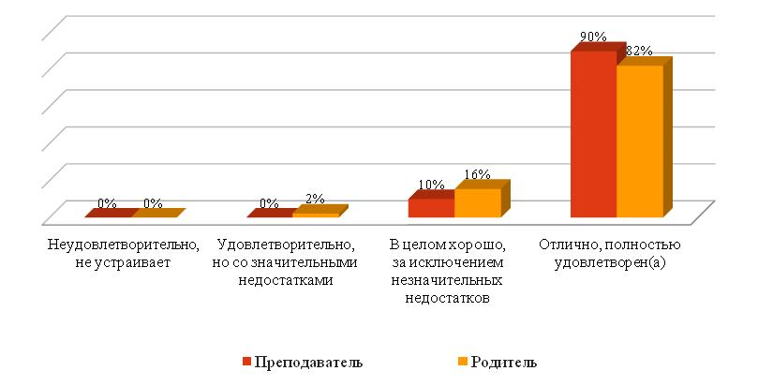

***Обобщение ответов по всем вопросам раздела***

|  |  |  |  |  |
| --- | --- | --- | --- | --- |
| Компоненты | Неудовлетво-рительно, не устраивает | Удовлетво-рительно, но со значи-тельными недостатками | В целом хорошо, за исключением незначи-тельных недостатков | Отлично, полностью удовлетво- рен (а) |
| 3.1. Доброжелательность и вежливость работников | 0,0% | 3,0% | 18,0% | 79,0% |
| 3.2. Компетентность работников | 0,0% | 2,0% | 15,0% | 83,0% |

**Раздел 4. Удовлетворенность различными аспектами деятельности образовательной организации**

**4.1. Удовлетворенность материально-техническим обеспечением организации**

|  |  |  |  |  |  |
| --- | --- | --- | --- | --- | --- |
| Респонденты | Неудовлетво-рительно, не устраивает | Удовлетво-рительно, но со значи-тельными недостатками | В целом хорошо, за исключением незначи-тельных недостатков | Отлично, полностью удовлетво- рен (а) | Всего |
| Преподаватель | 0 | 0 | 9 | 1 | 10 |
| Родитель | 15 | 16 | 37 | 22 | 90 |
| Всего: | 15 | 16 | 46 | 23 | 100 |
| 15,0% | 16,0% | 46,0% | 23,0% | 100,0% |

*Оценка разными группами респондентов компоненты: удовлетворение материально-техническим обеспечением организации*

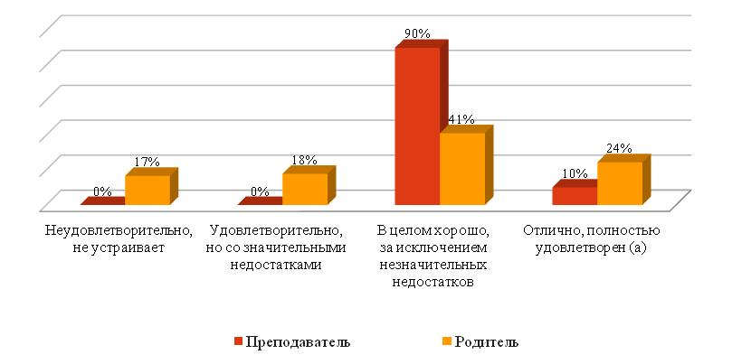

**4.2. Удовлетворенность качеством предоставляемых образовательных услуг**

|  |  |  |  |  |  |
| --- | --- | --- | --- | --- | --- |
| Респонденты | Неудовлетво-рительно, не устраивает | Удовлетво-рительно, но со значи-тельными недостатками | В целом хорошо, за исключением незначи-тельных недостатков | Отлично, полностью удовлетво- рен (а) | Всего |
| Преподаватель | 0 | 0 | 8 | 2 | 10 |
| Родитель | 0 | 12 | 37 | 41 | 90 |
| Всего: | 0 | 12 | 45 | 43 | 100 |
| 0,0% | 12,0% | 45,0% | 43,0% | 100,0% |

*Оценка разными группами респондентов компоненты: удовлетворение качеством предоставляемых образовательных услуг*

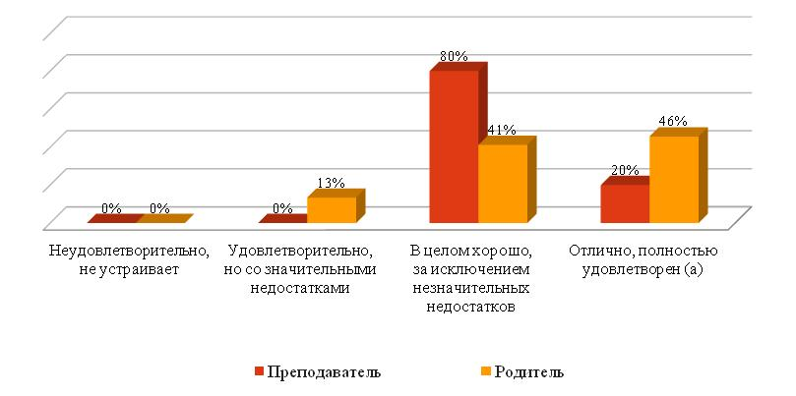

**4.3. Готовность рекомендовать организацию родственникам и знакомым**

|  |  |  |  |  |  |
| --- | --- | --- | --- | --- | --- |
| Респонденты | Неудовлетво-рительно, не устраивает | Удовлетво-рительно, но со значи-тельными недостатками | В целом хорошо, за исключением незначительных недостатков | Отлично, полностью удовлетво- рен (а) | Всего |
| Преподаватель | 0 | 0 | 1 | 9 | 10 |
| Родитель | 0 | 11 | 32 | 47 | 90 |
| Всего: | 0 | 11 | 33 | 56 | 100 |
| 0,0% | 11,0% | 33,0% | 56,0% | 100,0% |

*Оценка разными группами респондентов компоненты: готовность рекомендовать организацию родственникам и знакомым*

***Обобщение ответов по всем вопросам раздела***

|  |  |  |  |  |
| --- | --- | --- | --- | --- |
| Респонденты | Неудовлетво-рительно, не устраивает | Удовлетво-рительно, но со значи-тельными недостатками | В целом хорошо, за исключением незначи-тельных недостатков | Отлично, полностью удовлет-ворен (а) |
| 4.1. Удовлетворение материально-техническим обеспечением организации | 15,0% | 16,0% | 46,0% | 23,0% |
| 4.2. Удовлетворение качеством предоставляемых образовательных услуг | 0,0% | 12,0% | 45,0% | 43,0% |
| 4.3. Готовность рекомендовать организацию родственникам и знакомым | 0,0% | 11,0% | 33,0% | 56,0% |

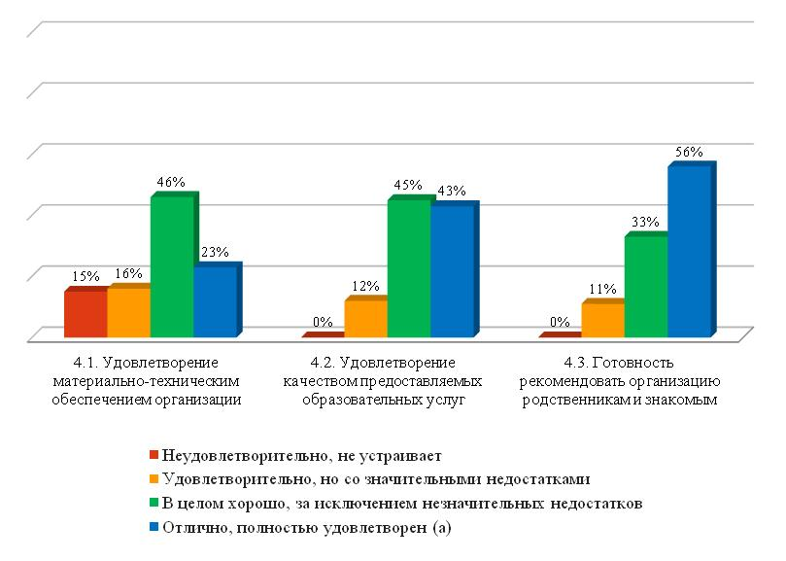

***Общая оценка по разделам***

***1. Оценка различными группами респондентов открытости и доступности информации об организации***

|  |  |  |  |  |  |
| --- | --- | --- | --- | --- | --- |
| Респонденты | Неудовлетв- рительно, не устраивает | Плохо, не соответствует минимальным требованиям | Удовлетвори- тельно, но со значитель-ными недостатками | В целом хорошо, за исключением незначи-тельных недостатков | Отлично, полностью удовлет-ворен(а) |
| Преподаватель | 0,0% | 2,5% | 2,5% | 47,5% | 47,5% |
| Родитель | 0,0% | 1,1% | 10,8% | 46,9% | 41,1% |

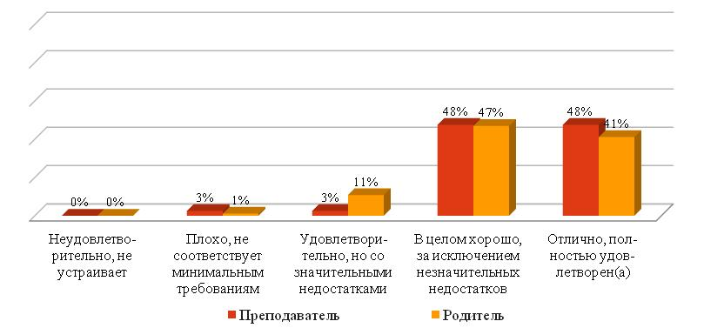

1. ***Общая оценка различными группами респондентов комфортности условий***

|  |  |  |  |  |  |
| --- | --- | --- | --- | --- | --- |
| Респонденты | Неудовлетво- рительно, не устраивает | Плохо, не соответствует минимальным требованиям | Удовлетвори- тельно, но со значитель-ными недостатками | В целом хорошо, за исключением незначительных недостатков | Отлично, полностью удовлетворен(а) |
| Преподаватель | 7,5% | 6,3% | 27,5% | 30,0% | 28,8% |
| Родитель | 7,2% | 7,4% | 21,1% | 37,4% | 26,9% |

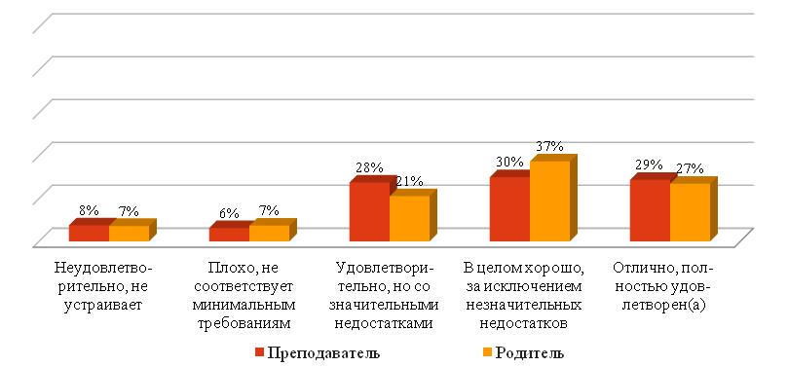

1. ***Общая оценка различными группами респондентов доброжелательности, вежливости, компетентности работников***

|  |  |  |  |  |
| --- | --- | --- | --- | --- |
| Компоненты | Неудовлетво- рительно, не устраивает | Удовлетвори- тельно, но со значитель-ными недостатками | В целом хорошо, за исключением незначительных недостатков | Отлично, полностью удовлетворен(а) |
| Преподаватель | 0,0% | 0,0% | 25,0% | 75,0% |
| Родитель | 0,0% | 2,8% | 15,6% | 81,7% |

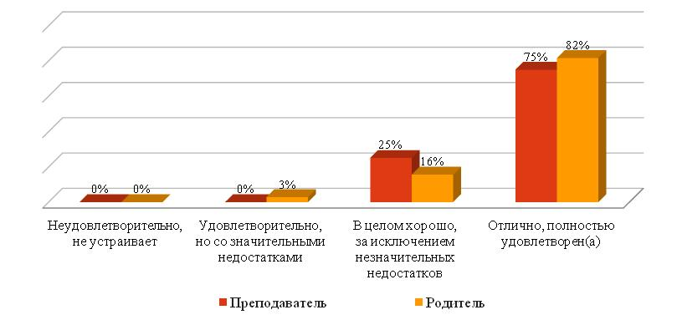

1. ***Общая удовлетворенность различных групп респондентов качеством образовательной деятельности организации***

|  |  |  |  |  |
| --- | --- | --- | --- | --- |
| Компоненты | Неудовлетво- рительно, не устраивает | Удовлетвори- тельно, но со значитель-ными недостатками | В целом хорошо, за исключением незначительных недостатков | Отлично, полностью удовлетворен(а) |
| Преподаватель | 0,0% | 0,0% | 60,0% | 40,0% |
| Родитель | 5,6% | 14,4% | 39,3% | 40,7% |

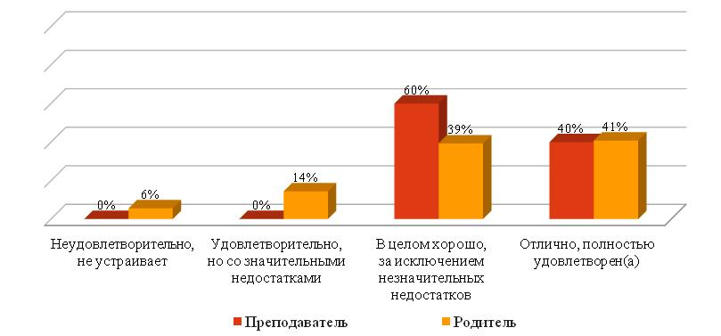

1. Сравнительный анализ ответов членов ОС и оператора

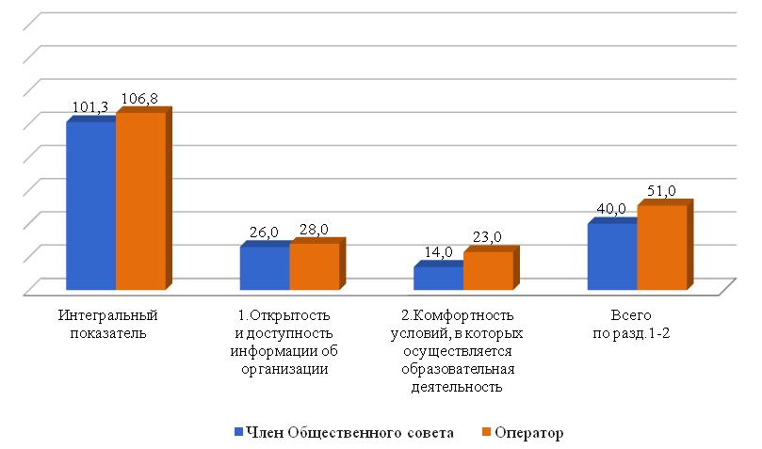

Показатель открытости и доступности информации об организации отражает простоту и удобство пользования сайтом, степень его информационной наполненности, оперативность и актуальность размещаемой на нем информации, а также представленность на других сайтах в сети Интернет сведений об образовательном учреждении и осуществляемой им деятельности.

Как указывают респонденты, на сайте организации выставлены сведения о деятельности организации; о структуре организации и органах ее управления. Сведения о реализуемых образовательных программах; сведения о финансово-хозяйственной деятельности организации; сведений о материально-техническом оснащении образовательного процесса в организации; сведения о порядке приема в образовательную организацию, обучения, отчисления, предоставления платных образовательных услуг.

Как отмечает оператор, в разделе «Документы» необходимо актуализировать информацию. Выставлены сметы только на 2014-2015гг.

В разделе «Руководство. Педагогический состав» нет контактных данных заместителя руководителя и воспитателей.

Разошлись мнения респондентов в вопросе наличия сведений о квалификации, ученом звании и степени (при наличии) педагогических работников организации и в вопросе наличия наименования направления подготовки и (или) специальности.

Для взаимодействия участников образовательного процесса с организацией размещена контактная информация и адрес электронной почты. Так же предусмотрен электронный ресурс «Форум», «FAQ (вопрос-ответ)», «Обратная связь». В ресурсе «Форум» нет обсуждений, ресурс «FAQ (вопрос-ответ)» не открывается. В ресурсе «Обратная связь» есть возможность отправить сообщение, но нет возможности проследить ход рассмотрения обращений граждан.

По мнению Члена общественного совета и оператора, на сайте организации нет возможности поиска и получения сведений по реквизитам обращения о ходе его рассмотрения; нет ранжированной информации об обращениях граждан (жалобы, предложения, вопросы, иное и т.д.); нет информации о результатах рассмотрения обращений (например, автоматическая рассылка информации о рассмотрении обращения на электронный адрес заявителя или иной способ уведомления граждан); нет возможности отслеживания хода рассмотрения обращений граждан (например, статус обращения, наличие специалистов по взаимодействию с гражданами).

По ***показателю комфортности условий, в которых осуществляется образовательная деятельность***, член общественного совета и оператор разошлись в вопросах наличия лабораторий и/или мастерских (объекты для проведения практических занятий); обеспеченности лабораторным и демонстрационным оборудованием; наличия спортивного зала; наличия оборудованной спортивной площадки (стадиона); наличия столовой на территории организации; наличия кружков, спортивных секций, творческих коллективов (наличие научных студенческих кружков, дискуссионных клубов, работа в малых группах обучающихся).

На сайте организации размещена информация о групповой зоне, которая разделена на игровую, учебную зону. Учебная зона оборудована столами и стульями для практической работы. Эта же мебель используется и во время завтрака, обеда и полдника, а также для организации игр в свободное время.

Игровая зона оборудована комплексами для организации сюжетно-ролевых игр «Семья», «Парикмахерская», «Больница», «Школа» и т.д. Конструкторы различных видов используются детьми для строительства домов, машин, кораблей. В группах создан также природный и спортивный уголок. В группе оборудованы центры развития детей.

Музыкально-физкультурный зал оборудован спортивным оборудованием для прыжков, метания, лазания, мягкими матами. В зале расположена библиотека методической литературы, сборниками нот. Имеется шкаф для используемых пособий, игрушек, атрибутов и прочего материала, музыкальной техникой, разнообразными музыкальными инструментами для детей, различными видами театров.

Не совпали мнения респондентов в вопросах о проведении психологических и социологических исследований, опросов; наличия службы психологической помощи (возможность оказания психологической консультации).

На сайте организации размещена информация о работе в учреждения Консультативного пункта, где оказывается методическая консультативная помощь родителям и их детям.

Респонденты разошлись во мнении по вопросам наличия и полноты информации о конкурсах и олимпиадах в отчетном году (в том числе во всероссийских и международных), проводимых при участии организации.

Не обнаружена на сайте информация по удельному весу численности обучающихся, принявших участие в отчетном году в различных олимпиадах, смотрах, конкурсах в общей численности учащихся (кроме спортивных), 10% и более; наличия в отчетном году, из числа обучающихся в образовательной организации, победителей конкурсов, смотров и др. на мероприятиях различного уровня (региональный).

Разошлись мнения респондентов в вопросах наличия в отчетном году, из числа обучающихся в образовательной организации, победителей конкурсов, смотров и др. на мероприятиях различного уровня (всероссийский). Не обнаружено на сайте информации о проведении мероприятий по сдаче норм ГТО.

На сайте организации не обнаружена информация о наличии условий организации обучения и воспитания, обучающихся с ограниченными возможностями здоровья и инвалидов. Информации о наличии воспитанников с ограниченными возможностями здоровья и инвалидов на сайте так же не обнаружено.

Мнения респондентов разошлись в вопросе обеспечения доступа в здания организаций, осуществляющих образовательную деятельность, для обучающихся с ограниченными возможностями здоровья (свободный доступ к местам занятий, наличие пандусов, поручней, расширенных дверных проемов и т.д.). Как отмечает оператор, информации по данному вопросу на сайте нет.

В целом, на сайте созданы основные разделы, которые наполнены необходимой информацией. На сайте достаточно легко ориентироваться. Представлена в основном вся информация для участников образовательного процесса.

Но есть небольшие рекомендации для улучшения работы: в разделе «Документы» нужно разместить бюджетные сметы за последние 2 года. Чтобы сделать раздел «Форум» рабочим, необходимо запустить интересную тему для обсуждения. А также посмотреть работу раздела «FAQ (вопрос-ответ)» и устранить проблему с запуском.

1. Интегральное значение показателя независимой оценки качества   
   образовательной деятельности организации

Значения 11 первых показателей для организации оценивалось в баллах в обоих видах анкет[3]. Значение каждого из 11 показателей сначала усреднялось по всем анкетам, размещенным в открытом доступе, по формуле

, (1)

где

xm,i − значение m-го показателя по данным i-той анкеты, в баллах;

Nj − количество анкет,

а затем рассчитывалось их среднее арифметическое значение между полученным значением по формуле (1) и значением, выставленными в анкете для оператора, по формуле:

, (2)

где

 – среднее значение m-го показателя качества образовательной деятельности, определенного по совокупности оценок, полученных в результате обработки анкет, заполненных независимыми оценщиками (участниками образовательного процесса), рассчитанное по формуле (1), в баллах;

 – значение m-го показателя качества образовательной деятельности, определенного по данным анкеты, заполненной работником организации-оператора, в баллах.

*Были получены следующие промежуточные данные:*

|  |  |  |  |  |  |  |  |  |  |  |
| --- | --- | --- | --- | --- | --- | --- | --- | --- | --- | --- |
| **1.1.** | **1.2.** | **1.3.** | **1.4.** | **2.1.** | **2.2.** | **2.3.** | **2.4.** | **2.5.** | **2.6.** | **2.7.** |
| 10,0 | 8,0 | 10,0 | 0,0 | 5,0 | 7,0 | 4,0 | 3,0 | 0,0 | 3,0 | 1,0 |

Средние значения для 5-ти показателей 3-й и 4-й групп рассчитывалось только по данным анкет, размещенным в открытом доступе. В процессе обработки анкет производился подсчет количества анкет, в которых выбранный вариант ответа соотносился со значением балла равным или большим 5, значение которого определяет границу между респондентами, удовлетворенными и не удовлетворенными качеством образовательной деятельности.[4] Расчет доли удовлетворенных качеством образовательной деятельности осуществлялся по формуле:

Dm = Nm,5 / Nj, (3)

где

Nm,5 – количество анкет, в которых значение m-того показателя равно или больше 5 баллов;

Nj – общее количество заполненных и обработанных анкет.

Перевод полученной величины доли в баллы осуществляется по формуле:

. (4)

*Были получены следующие промежуточные данные*: **64,4** После этого производился расчет итогового значения интегрального показателя качества образовательной деятельности для k-той организации по формуле:

, (5)

где

 и − значения m-го показателя, рассчитанные по формулам (2) и (4).

В результате указанных выше расчетов было получено следующее **значение интегрального показателя: 106,8**

Приложение 1.

Анкета участников образовательного процесса

Мы хотим узнать, как Вы оцениваете качество работы образовательной организации, в которой Вы, либо Ваш ребенок (дети), учитесь. Просим внимательно отнестись к анкетированию и внимательно ответить на вопросы. Анкета является анонимной. Указывать свое имя, Ваши личные данные не требуется. Ваше мнение нам очень важно и будет учтено в дальнейшей работе.

Обязательный

1. Ваш статус

image18Преподаватель

image18Родитель

2. Наименование образовательной организации

Выберите ответ

3. Способ Вашего анкетирования

image18Очное анкетирование в образовательной организации;

image18Заочное анкетирование вне образовательной организации;

image18Размещение анкеты в открытом доступе в сети интернет.

4. Открытость и доступность информации, размещенной на официальном сайте.

*1.1 Полнота и актуальность информации об организации и ее деятельности.*

image18неудовлетворительно, не устраивает (информация отсутствует);

image18плохо, не соответствует минимальным требованиям (информация представлена не полностью, не структурирована, не актуальна);

image18удовлетворительно, но со значительными недостатками (информация представлена полностью, плохо структурирована, не актуальна);

image18в целом хорошо, за исключением незначительных недостатков (информация представлена полностью, хорошо структурирована, частично не актуальна);

image18отлично, полностью удовлетворен(а) (информация размещена полностью, хорошо структурирована, актуальна);

5. Открытость и доступность информации, размещенной на официальном сайте.

*1.2 Наличие сведений о педагогических работниках организации.*

image18неудовлетворительно, не устраивает (информация отсутствует);

image18плохо, не соответствует минимальным требованиям (информация представлена не полностью);

image18удовлетворительно, но со значительными недостатками (информация представлена полностью, но со значительными недостатками);

image18в целом хорошо, за исключением незначительных недостатков (информация представлена полностью, за исключением незначительных недостатков);

image18отлично, полностью удовлетворен(а) (информация размещена полностью, размещена актуальная информация);

6. Открытость и доступность информации, размещенной на официальном сайте.

*1.3 Доступность взаимодействия с получателями образовательных услуг по телефону, по электронной почте, с помощью электронных сервисов, в том числе наличие возможности внесения предложений, направленных на улучшение работы организации.*

image18неудовлетворительно, не устраивает (взаимодействие с участниками образовательного процесса не обеспечено);

image18плохо, не соответствует минимальным требованиям (обеспечена работа телефона горячей линии по вопросам оказания образовательных услуг);

image18удовлетворительно, но со значительными недостатками (обеспечена работа телефона горячей линии, взаимодействие с участниками образовательного процесса обеспечено по электронной почте);

image18в целом хорошо, за исключением незначительных недостатков (обеспечена работа телефона горячей линии, налажено взаимодействие по электронной почте, на сайте организации функционирует гостевая книга);

image18отлично, полностью удовлетворен(а) (Обеспечена работа телефона горячей линии, налажено взаимодействие по электронной почте, на сайте организации функционирует гостевая книга, обеспечена техническая возможность проведения онлайн-опросов (анкетирование) с целью изучения мнений и получения предложений по разным направлениям деятельности образовательной организации).

7. Открытость и доступность информации, размещенной на официальном сайте.

*1.4 Доступность сведений о ходе рассмотрения обращений граждан, поступивших в организацию от получателей образовательных услуг (по телефону, по электронной почте, с помощью электронных сервисов).*

image18неудовлетворительно, не устраивает (не обеспечена доступность сведений о ходе рассмотрения обращения граждан);

image18плохо, не соответствует минимальным требованиям (наличие статистической информации о ходе рассмотрения обращений граждан на сайте);

image18удовлетворительно, но со значительными недостатками (обеспечена возможность получить информацию о ходе рассмотрения обращений граждан по телефону);

image18в целом хорошо, за исключением незначительных недостатков (обеспечена возможность получить информацию о ходе рассмотрения обращений граждан по телефону, электронной почте);

image18отлично, полностью удовлетворен(а) (обеспечена техническая возможность получения сведений о ходе рассмотрения обращений граждан в режиме реального времени).

8. Комфортность условий, в которых осуществляется образовательная деятельность.

*2.1 Материально-техническое и информационное обеспечение организации.*

image18неудовлетворительно, не устраивает (полностью отсутствуют электронные и бумажные средства обучения, читальные и методические кабинеты);

image18плохо, не соответствует минимальным требованиям (имеются бумажные средства обучения, читальные и методические кабинеты, отсутствуют электронные средства обучения);

image18удовлетворительно, но со значительными недостатками (имеются бумажные средства обучения, читальные и методические кабинеты, частично есть электронные средства обучения);

image18в целом хорошо, за исключением незначительных недостатков (имеются бумажные средства обучения, читальные и методические кабинеты, электронные средства обучения, за исключением доступа к интернету);

image18отлично, полностью удовлетворен(а) (имеются бумажные средства обучения, читальные и методические кабинеты, электронные средства обучения, включая доступ к интернету);

9. Комфортность условий, в которых осуществляется образовательная деятельность.

*2.2 Наличие необходимых условий для охраны и укрепления здоровья, организации питания обучающихся. Оцените условия для охраны и укрепления здоровья:*

image18неудовлетворительно, не устраивает (необходимые условия не созданы - (отсутствует спортивный зал и спортивные площадки);

image18удовлетворительно, но со значительными недостатками (организация имеет только физкультурный зал);

image18в целом хорошо, за исключением незначительных недостатков (организация оборудована всеми необходимыми спортивными сооружениями (спортзал, стадион и пр.));

image18отлично, полностью удовлетворен(а)image18 (организация оборудована всеми необходимыми спортивными сооружениями, имеются в наличии программы дополнительного образования физкультурно-спортивной направленности).

10. Комфортность условий, в которых осуществляется образовательная деятельность.

*2.2 Наличие необходимых условий для охраны и укрепления здоровья, организации питания обучающихся. Оцените условия по организации питания обучающихся:*

image18неудовлетворительно, не устраивает (необходимые условия не созданы - (отсутствует столовая (буфет));

image18отлично, полностью удовлетворен (а) (в организации оборудовано помещение для питания обучающихся, а также для хранения и приготовления пищи, обеспечивающие возможность организации качественного горячего питания)

11. Комфортность условий, в которых осуществляется образовательная деятельность.

*2.3 Условия для индивидуальной работы с обучающимися.*

image18неудовлетворительно, не устраивает (в организации не созданы условия для индивидуальной работы с обучающимися);

image18плохо, не соответствует минимальным требованиям (условия созданы частично, с использованием электронных средств обучения, без доступа в интернет);

image18удовлетворительно, но со значительными недостатками (в организации созданы условия для получения образования в рамках сетевой формы (интернет) реализации образовательных программ);

image18в целом хорошо, за исключением незначительных недостатков (в организации созданы условия для получения образования в рамках сетевой формы (интернет) реализации образовательных программ, а также с применением дистанционных образовательных программ);

image18отлично, полностью удовлетворен(а) (отлично, полностью удовлетворен(а)).

12. Комфортность условий, в которых осуществляется образовательная деятельность.

*2.4 Наличие дополнительных образовательных программ.*

image18неудовлетворительно, не устраивает (дополнительные образовательные программы не реализуются);

image18плохо, не соответствует минимальным требованиям (реализуется всего 1 дополнительная образовательная программа);

image18удовлетворительно, но со значительными недостатками (реализуется 2 дополнительных образовательных программа);

image18в целом хорошо, за исключением незначительных недостатков (в организации созданы условия для получения образования в рамках сетевой формы (интернет) реализации образовательных программ, а также с применением дистанционных образовательных программ);

image18отлично, полностью удовлетворен(а) (отлично, полностью удовлетворен(а)).

13. Комфортность условий, в которых осуществляется образовательная деятельность.

*2.5 Наличие возможности развития творческих способностей и интересов обучающихся, включая их участие в конкурсах и олимпиадах (в том числе во всероссийских и международных), выставках, смотрах, физкультурных мероприятиях, спортивных мероприятиях, в том числе в официальных спортивных соревнованиях, и других массовых мероприятиях.*

image18неудовлетворительно, не устраивает (условия для развития творческих способностей не предоставлены);

image18плохо, не соответствует минимальным требованиям (предоставлены условия для участия обучающихся только в спортивных мероприятиях);

image18удовлетворительно, но со значительными недостатками (предоставлены условия для участия обучающихся в спортивных мероприятиях и частично в образовательных (олимпиады, выставки, смотры));

image18в целом хорошо, за исключением незначительных недостатков (предоставлены условия для участия обучающихся в спортивных мероприятиях и в образовательных (олимпиады, выставки, смотры), но только на региональном уровне);

image18отлично, полностью удовлетворен(а) (предоставлены все условия для участия обучающихся в международных и всероссийских олимпиадах и спортивных мероприятиях).

14. Комфортность условий, в которых осуществляется образовательная деятельность.

*2.6 Наличие возможности оказания психолого-педагогической, медицинской и социальной помощи обучающимся.*

image18неудовлетворительно, не устраивает (отсутствуют условия для оказания вышеуказанных видов помощи);

image18плохо, не соответствует минимальным требованиям (вышеуказанные виды помощи оказываются некачественно);

image18удовлетворительно, но со значительными недостатками (имеется возможность качественно оказывать один из видов помощи (психолого-педагогической, медицинской или социальной));

image18в целом хорошо, за исключением незначительных недостатков (имеется возможность качественно оказывать как минимум 2 вида помощи (психолого-педагогической, медицинской или социальной));

image18отлично, полностью удовлетворен(а) (имеется возможность качественно оказывать все 3 вида помощи (психолого-педагогической, медицинской или социальной)).

15. Комфортность условий, в которых осуществляется образовательная деятельность.

*2.7 Наличие условий организации обучения и воспитания обучающихся с ограниченными возможностями здоровья и инвалидов.*

image18неудовлетворительно, не устраивает (условия полностью отсутствуют);

image18плохо, не соответствует минимальным требованиям (имеющиеся условия частично удовлетворяют потребностям обучающихся, в частности, предоставлено недостаточное количество мест для обучающихся, неудобное время проведения занятий (вечернее, ночное), организованные рабочие места - некомфортны);

image18удовлетворительно, но со значительными недостатками (организованных рабочих мест для обучения и их оснащение удовлетворительны, неудобно время проведения занятий и отсутствуют сопутствующие услуги);

image18в целом хорошо, за исключением незначительных недостатков условия соответствуют потребностям, отсутствуют сопутствующие услуги (специально оснащенный туалет, специальные места подхода/подъезда);

image18отлично, полностью удовлетворен(а) (условия полностью соответствуют потребностям).

16. Доброжелательность, вежливость, компетентность работников.

*3.1 Доброжелательность и вежливость работников.*

image18неудовлетворительно, не устраивает;

image18удовлетворительно;

image18в целом хорошо, но есть недостатки;

image18полностью устраивает.

17. Доброжелательность, вежливость, компетентность работников.

*3.2 Компетентность работников.*

image18неудовлетворительно, не устраивает;

image18удовлетворительно;

image18в целом хорошо, но есть недостатки;

image18полностью устраивает.

18. Общее удовлетворение качеством образовательной деятельности организации.

*4.1 Удовлетворение материально-техническим обеспечением организации.*

image18неудовлетворительно, не устраивает;

image18удовлетворительно;

image18в целом хорошо, но есть недостатки

image18полностью устраивает

19. Общее удовлетворение качеством образовательной деятельности организации.

*4.2 Удовлетворение качеством предоставляемых образовательных услуг.*

image18неудовлетворительно, не устраивает;

image18удовлетворительно;

image18в целом хорошо, но есть недостатки

image18полностью устраивает

20. Общее удовлетворение качеством образовательной деятельности организации.

*4.3 Готовность рекомендовать организацию родственникам и знакомым.*

image18неудовлетворительно, не устраивает;

image18удовлетворительно;

image18в целом хорошо, но есть недостатки

image18полностью устраивает

1. Форма анкеты для работника оператора не приводится так как ее содержание аналогично содержанию анкеты для члена ОС, которая была опубликована в Интернете.
2. Для проведения сравнительного анализа также отдельно членом ОС.
3. В соответствии с приказом № 1547 НОКО проводилась по 16 показателям; 11 из 1-й и 2-й групп показателей оценивались в баллах по шкале от 0 до 10.
4. В соответствии с приказом N 1547 НОКО проводилась по 16 показателям; 5 показателей из 3-й и 4-й групп - как доля (проценты) удовлетворенных качеством образовательной деятельности, соответственно, в пределах значений от 0 до 100.